任务申请部门 | 服务运营部 |  | 申请人 |  | 李璐
任务提出时间 | 2019年2月28日 |  | 要求完成时间 |  | 2019年3月1日
客户姓名/职务 | 陕西省环境保护执法局 |  | 联系电话 |  | 02985503290
费用归属 | 合同 |  | 合同名称 |  | 合同名称：陕西省省级重点污染源自动监控平台运营维护管理项目  合同编号：FA17C20（X）  合同期限：2019.1.1-2019.12.31
任务名称 | 数据共享箱数据导入异常
工作要求 | 部署完数据共享箱在同步数据时发现有的表里的数据可以同步到共享箱例如停运记录、水的进水口的日数据可以导入如图，  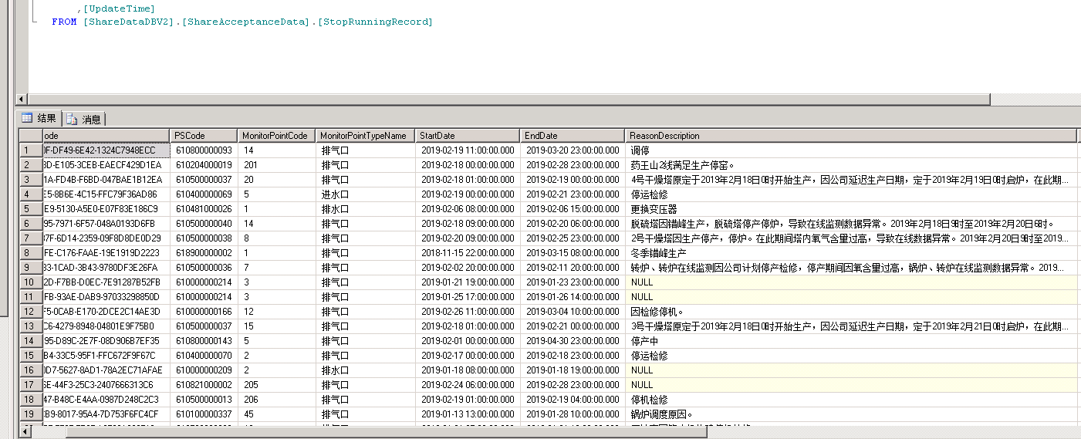  但是企业基本信息、水或者气的出口小时数据、日数据等无法导入，查看日志报如下错误：  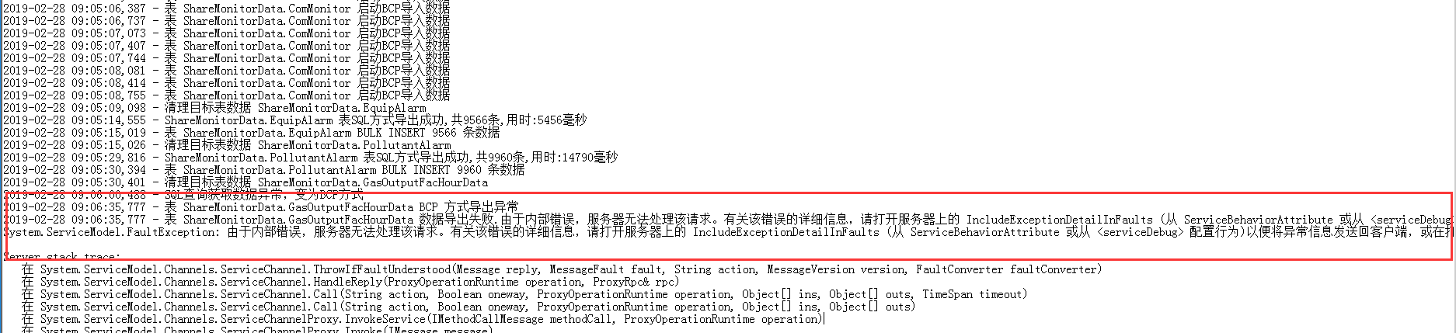  部署的服务器地址：10.61.15.12 登录用户名：administrator 密码：jointsky_2012  数据库的sa密码：123.com  数据库远程时需先登录10.61.0.215:50001，再远程10.61.15.12  申请部门负责人审批：
实施部门  审批 | 签名/时间：
实施人 | 责 | 工作量 |  |  |  | 完成时间 | 年 月 日
完成情况确认 | 实施部门确认： 申请人确认：
任务单实施满意度评价 | □优秀（5分）□满意（4分）□一般（3分）□较差（2分）□很差（1分）  若任务单实施过程优秀、较差或很差，请给出原因：  签名/时间：
特殊情况说明：

